1. Előzmények
Kantar Hoffman Kft. felkérte a FRISk IT Solutions Kft.-t egy olyan nyilvántartás elkészítésére, ami:
- Ami lefedi a Kantar Hoffman szolgáltatásait
- Amiből naprakész management KPI-ok olvashatóak, amik dashboard formátumban lekérhetők
- Képes alvállalkozói adatok kezelésére
- Árazáshoz automatikus ajánlásokat tesz (előkalkuláció és utókalkuláció)
- Kedvezményrendszereket és kedvezményeket nyilvántartja

2. Ajánlat tárgya
Az előzetes konzultáció alapján a rendszernek az alábbi folyamatot kell támogatnia:
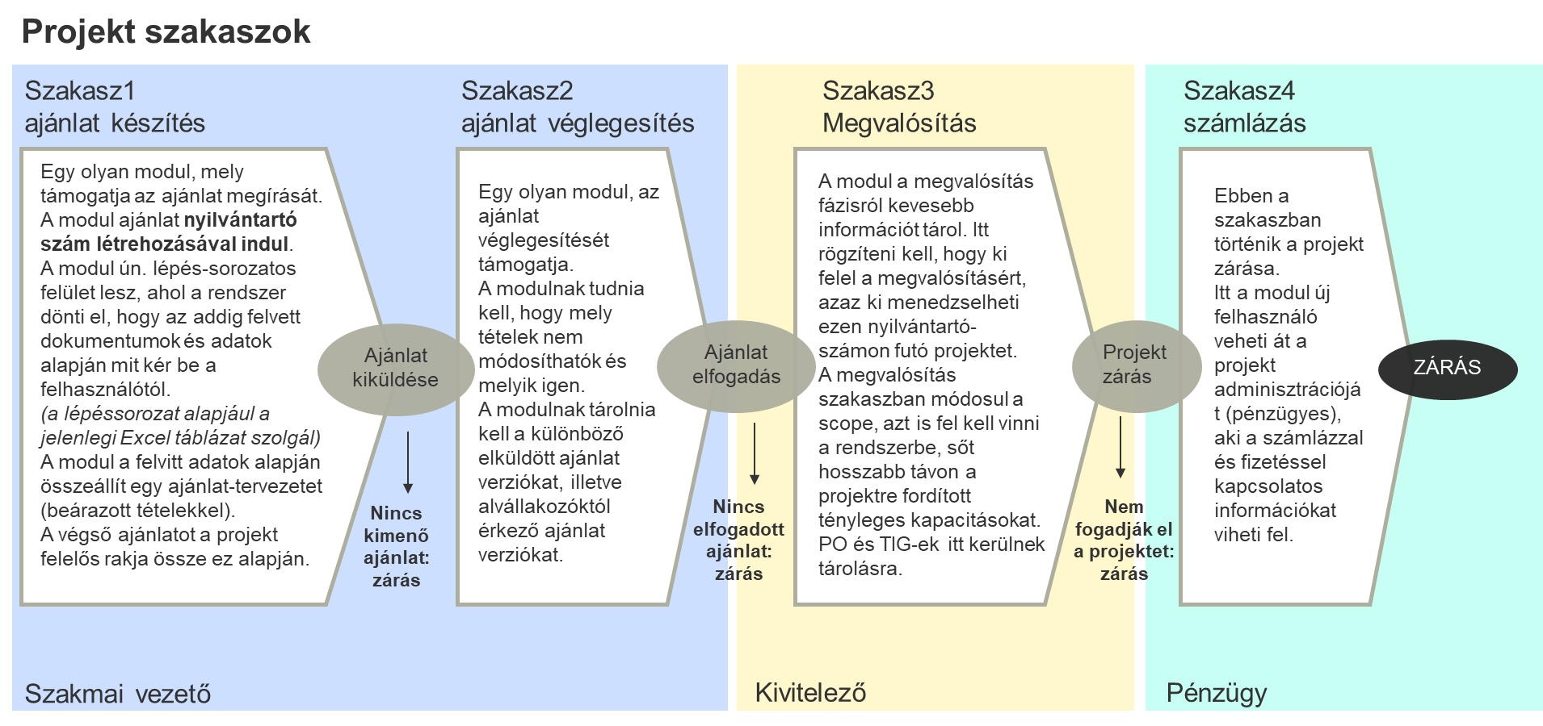
A rendszer alapegysége: nyilvántartó szám. Minden ajánlat egy ajánlatnyilvántartó szám kiosztásával indul. Ez alapján egy ajánlat/projekt 4 modulon mehet keresztül:
- Szakasz1: maga a kiinduló ajánlatkészítésnek a folyamatát támogató modul. Ezt a modult a szakmai vezető tölti ki. A modul fő célja, hogy az ajánlatadás folyamatát leegyszerűsítse – lépés-sorozat folyamaton keresztül a rendszer mindig az ajánlatadáshoz szükséges adatok és dokumentumokat kéri be. A modulban legyenek „gyorsító sávok”, azaz olyan ajánlatíró sablonok, ahol minimális adatot kell felvinni, a modul automatikusan kiszámol minden szükséges kalkulációt az ajánlatadáshoz. Viszont a modult fel kell készíteni nagyon egyedi, speciális ajánlatok készítéséhez. Ennek alapja a Kantar által már elkészített excel táblázat. Szakasz 1 akkor zárul le, amikor kimegy az ajánlat.
- Szakasz2: ez az ajánlat véglegesítése szakasz. Itt elsődleges cél a verziók szerkesztése és tárolása. Ebben a szakaszban nem minden tétel módosítható, a rendszernek tudnia kell, hogy mely tételek módosíthatók és melyek nem. Szakasz 2 akkor zárul le, amikor elfogadásra vagy elutasításra kerül az ajánlat.
- Szakasz3: maga a megvalósítás szakasza, illetve a rendszer elsődleges célja a projekt státuszának követése. Egy opcionális funkció lehet majd, hogy tárolásra kerülnek a projektre ténylegesen ráfordított erőforrások. A szakasz akkor zárul le, amikor a projekt leszállításra került.
- Szakasz4: a számlázási szakasz. Ezt a modult elsődlegesen a pénzügy használja, a pénzügy viszi fel a számlázási és fizetési adatokat. Itt kerül lezárásra maga a nyilvántartási szám.
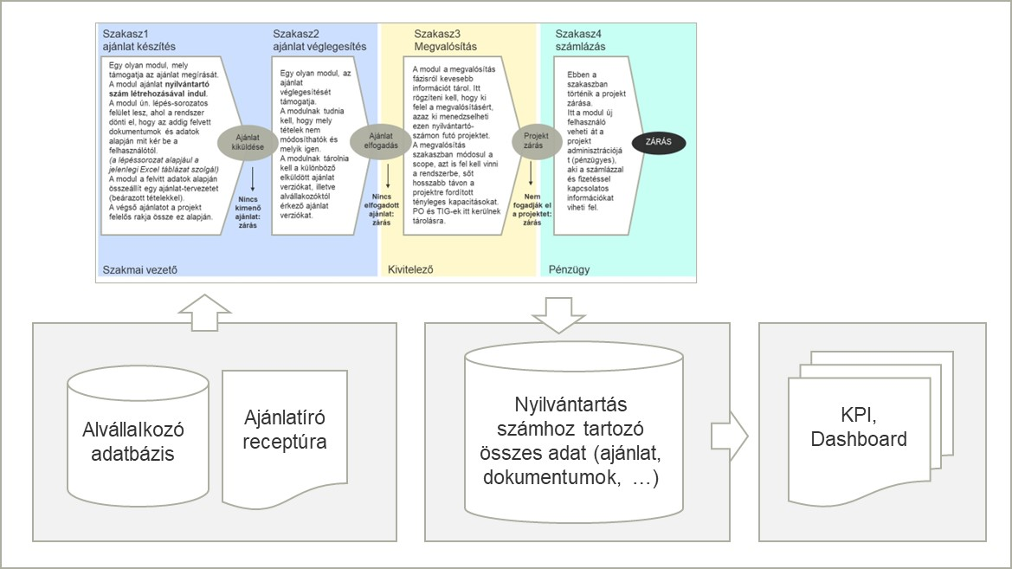
A rendszerterv a projekt első szakaszának végén készül el. A fenti diagram egy vázlat, ami a rendszer működéséhez szükséges legfontosabb elemeket mutatja.
A rendszer egyik fontos eleme az ajánlatíró receptúra, ami egy részletes leírása a különböző ajánlati csomagoknak. E valójában egy összetett szabályrendszer, ami alapján a szakasz1-ben és részben szakasz2-ben az ajánlatok elkészíthetők.
Ugyancsak fontos része lehet partner és alvállalkozói adatbázis.
A rendszer központi adatbázisa tárolja az összes ajánlat adatbázisát. A rendszer minden releváns információt itt tárol. Ez az adatbázis a forrása a KPI-ket mutató dashboardnak, ahol a felhasználók által definiált riportok találhatók.

3. Elvégzendő feladatok
A rendszer megvalósításához az alábbi feladatok szükségesek.

1. Előkészítés és tervezés
Feladatok:
- részletes követelményfelmérés workshopok keretében
- Excel kalkulációs logika elemzése és formalizálása
- rendszerarchitektúra megtervezése
- adatmodell kialakítása
- workflow (4 stáció) részletes specifikációja
- Docker alapú környezet kialakítása
- Stage és Production környezet elkülönítése
- CI/CD pipeline implementálása
- alap monitoring és logolás beállítása

Technológia: Docker, GitHub Actions
Eredmény: Jóváhagyott rendszerterv

2. Ajánlatkészítő modul (Szakasz 1)
Feladatok:
- Nyilvántartó kezelő adatbázis kialakítása – rugalmas architekt (pl. json alapú logika)
- ajánlatkészítési workflow implementálása, azaz step-by-step felület elkészítése (egyedi és sablon)
- Excel-alapú kalkulációk backend logikává alakítása (python kódra fordítás) – mikor milyen lépés következik
- sablon alapú ajánlatkészítő panelek fejlesztése (“gyorsító sávok”)
- dokumentumok és bemeneti adatok kezelése – alapadatbázis kialakítása

Technológia: Python (üzleti logika), PostgreSQL
Eredmény: Workflow leírás

3. Árkalkulációs rendszer fejlesztése (Szakasz 1)
Feladatok:
- belső munkaórák számítása
- alvállalkozói költségek kezelése
- többdimenziós kalkuláció (költség, ajánlati ár)
- összesítő táblák generálása

Technológia: Python, PostgreSQL
Eredmény: tesztelhető ajánlatkészítő modul

**************** A 3. lépés után az ajánlat készítő modul tesztelhető *****************

4. Ajánlat verziókezelő modul fejlesztése (Szakasz 2)
Feladatok:
- ajánlat verziók kezelése
- historikus adatok tárolása
- változások auditálása

Technológia: Python, PostgreSQL
Eredmény: tesztelhető szakasz 2 modul

5. Projekt dokumentum kezelő (Szakasz 3)
Feladatok:
- projekt státuszok kezelése
- projekt dokumentumok felvitele
- opcionális erőforrás nyilvántartás
- TIG és egyéb adatok felvitele

Technológia: Python, PostgreSQL
Eredmény: tesztelhető szakasz 3 modul

6. Pénzügyi modul (Szakasz 4)
Feladatok:
- számlázási adatok kezelése
- pénzügyi státuszok követése
- projekt lezáró funkció fejlesztése

Technológia: Python, PostgreSQL
Eredmény: tesztelhető szakasz 4 modul

7. Adminisztrációs modul, backend fejlesztése
Feladatok:
- Excel-alapú kalkuláció backend paraméterezése, ennek részeként óradíjak és kalkulációs paraméterek kezelése
- ügyfél adatbázis kezelése
- alvállalkozók kezelése
- rendszer konfigurációs felület kialakítása
- felhasználói jogosultságok kezelése

Technológia: Python (benne Django csomag használata), PostgreSQL
Eredmény: backend menedzselő modul

8. Dashboard és riporting
Feladatok:
- KPI számítások backend oldalon
- aggregált adatok előállítása
- interaktív dashboard felület kialakítása
- egyéni és vezetői riportok

Technológia: Python Bokeh, Streamlit, Matplotlib
Eredmény: Bokeh dashboard, automatikus KPI mérő rendszer

9. Tesztelés
Feladatok:
- unit tesztek (üzleti logika)
- integrációs tesztek (API)
- end-to-end tesztek (folyamatok)
- felhasználói tesztelés (UAT)
- Rendszer teljeskörű dokemtnálása

Technológia: pytest
Eredmény: Tesztjegyzőkönyv, Rendszer dokumentáció, Felhasználói kézikönyv

4. Technológia, architektúra
A rendszer fejlesztésének célja egy olyan integrált projekt- és ajánlatkezelő platform kialakítása, amely támogatja a teljes üzleti folyamatot az ajánlatkészítéstől a projekt lezárásáig, beleértve a pénzügyi és riporting funkciókat is.

A fejlesztés során kiemelt szempont:
- a meglévő működés támogatása (nem teljes újratervezése)
- az Excel-alapú logikák digitalizálása
- skálázható és fenntartható rendszer kialakítása

Technológiai alapok
A rendszer az alábbi technológiai stack-re épül:
Backend
- Python alapú backend
- FastAPI keretrendszer
Frontend
- komponens alapú UI kialakítás
Adatbázis
- PostgreSQL relációs adatbázis
- tranzakcióbiztos működés
- komplex lekérdezések támogatása

Fejlesztési módszertan
A projekt megvalósítása Agile (Scrum) módszertan szerint történik:
- 2 hetes sprintek
- folyamatos demók
- backlog alapú fejlesztés
- üzleti validáció minden iteráció végén

Környezetek
A rendszer az alábbi környezetekkel kerül kialakításra:
- Fejlesztői környezet (lokális Docker)
- Stage környezet (tesztelésre)
- Production környezet (éles működés)
fennmaradó 5% pedig három hónappal a projekt teljesítése után.

